Dersom du ikke har logget deg inn tidligere med den nye innloggingen, vil du se dette:

For internt ansatte i Miljødirektoratet, følg fremgangsmåten under punkt 1.

For eksterne brukere, følg fremgangsmåten under punkt 2.

For Intern ansatte i Miljødirektoratet

Trykk «Logg inn som internt ansatt»
  - Dersom du ikke har logget inn tidligere må du klikke på innloggingsknappen. Du vil da se innloggingsdialogen (se punkt 2 nedenfor).
  - Dersom du har logget inn tidligere, blir du logget rett inn. Du vil se innloggingsdialogen, men trenger ikke å gjøre noe pga. "single sign-on" (SSO).
Skriv inn epost (<navn>@miljodir.no).
(Etterpå blir du rutet til innlogging for Miljødirektoratet.)
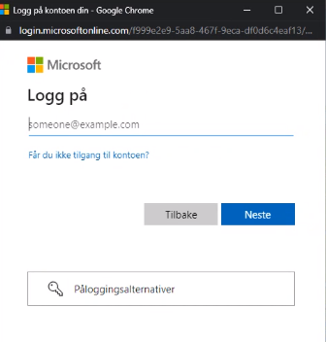

Logg på med vanlig Miljødirektoratet-innlogging.
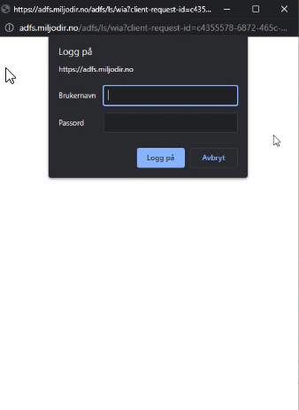
Da lukker dialogen seg og du er innlogget.

For eksterne brukere

Trykk «Logg inn som ekstern bruker».

Første gang må du gjennom en registreringsprosess, og du blir rutet til «Min side» for å søke om rettigheter i Vannmiljø.
  - Etter klikk på logg inn-knappen kommer denne dialogen i eget popup-vindu.
(Pass på å godkjenne popup-vindu for vannmiljo.miljodirektoratet.no.)
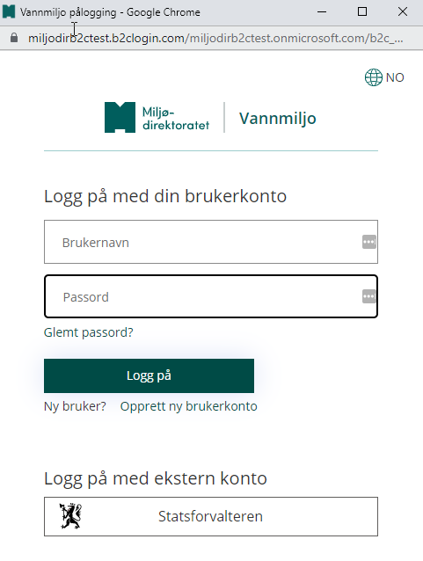
  - Dersom dette er første gang du logger deg på med ny påloggingsløsning for Miljødirektoratet, må du registrere deg og velge «Opprett ny bruker».

  - Først må du lese og godta vilkår.
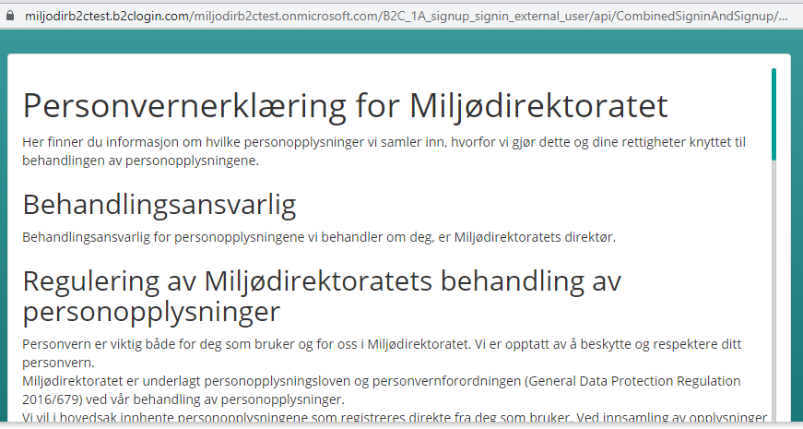
….
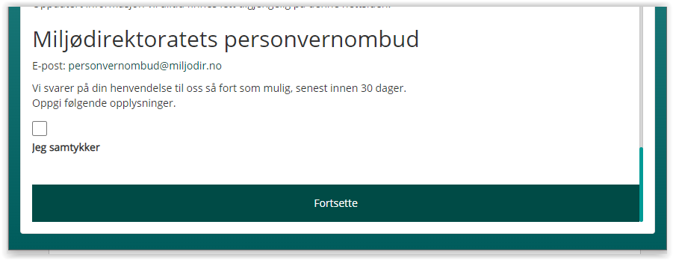

  - Deretter skriver du inn epost
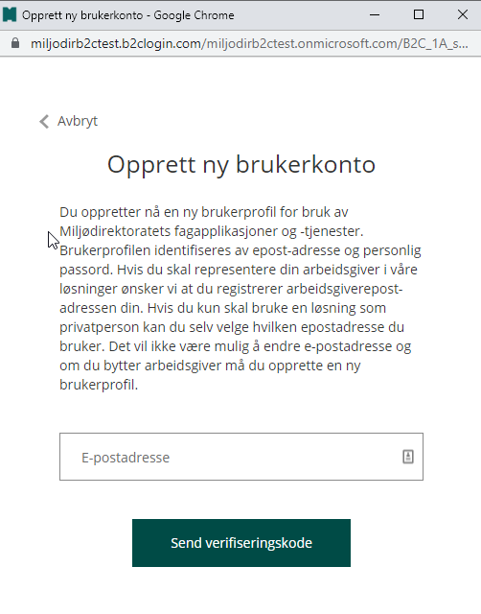
  - Du får tilsendt en verifiseringskode på epost

  - Fyll inn den tilsendte tallkoden og trykk «Verifiser kode»
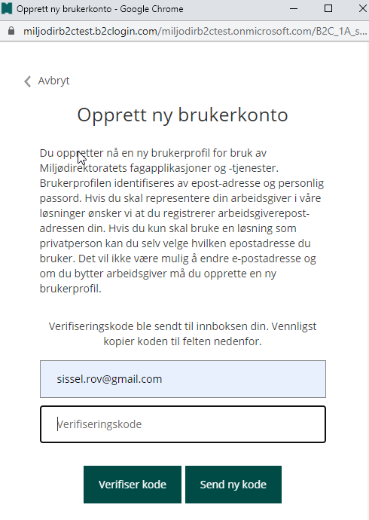

  - Lag et passord og skriv inn navn, før du oppretter konto
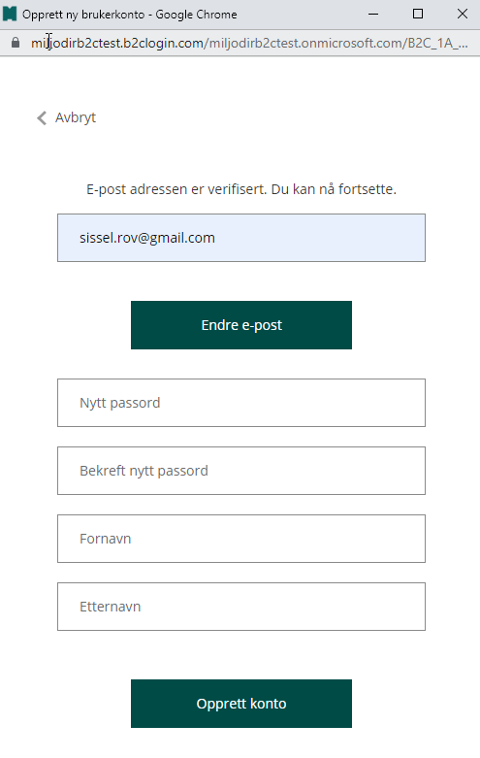

  - Etter at du har fått opprettet konto får du beskjed om at du ikke har rettigheter i Vannmiljø. Klikk på «Opprett tilgangsforespørsel»
.
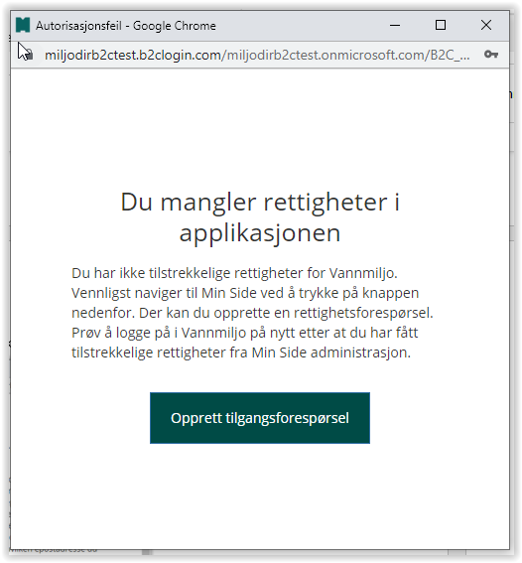
  - Du blir da rutet til «Min side»
(Hvis denne siden ikke vises i popup-vinduet (men bare står og spinner), kopier du adressen over til nytt vindu i nettleser.
https://minside.miljodirektoratet.no/access/request
)
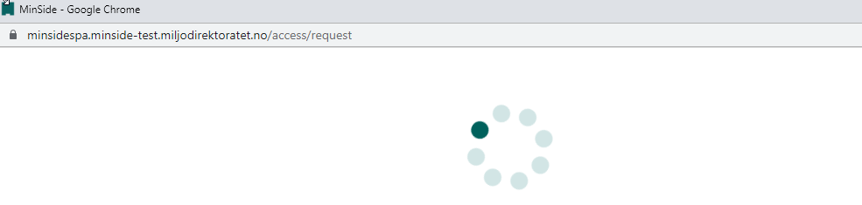

  - Du blir da bedt om å logge inn med den nye brukeren din i Min side
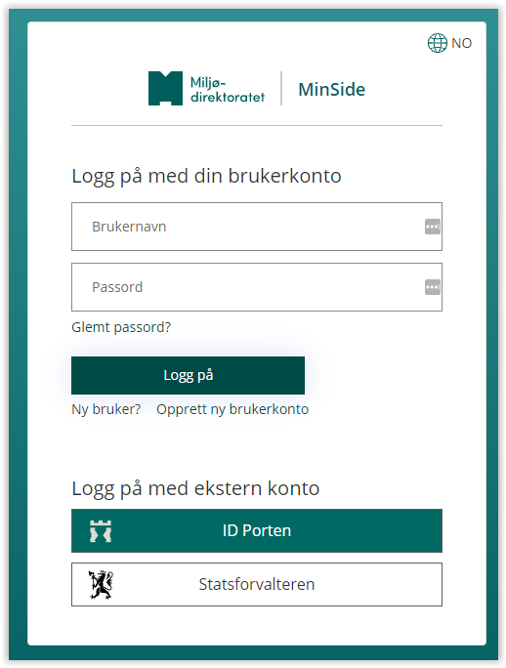
  - Du må oppgi telefon for å kunne motta verifiseringskoder for 2-faktor autentisering.
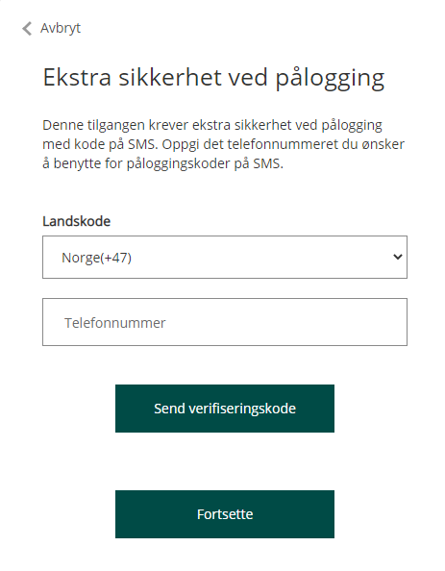

  - Skriv inn verifiseringskoden (skjermbilde i registreringsprosessen)
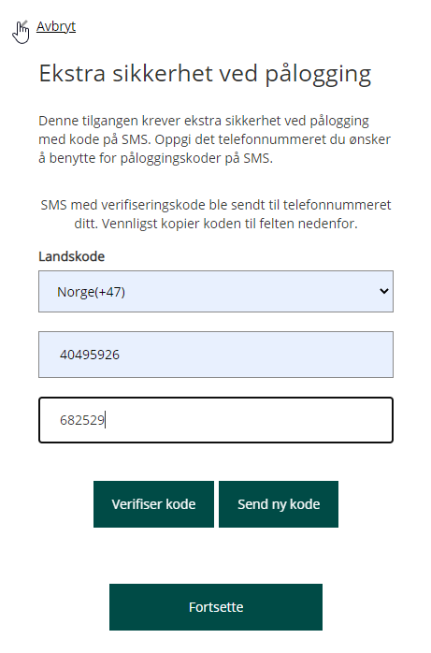
(skjermbilde seinere)
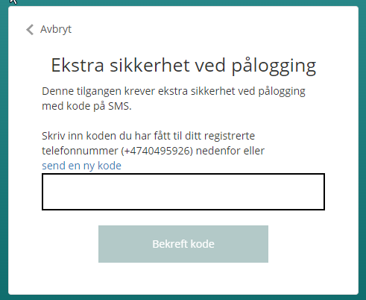
Etter at denne registreringsprosessen er ferdig er du logget inn i Min side og kan søke om rettigheter.

Søke om rettigheter i Min side

Overføre rettigheter fra tidligere bruker hos Miljødirektoratet
- Når du logger inn i «Min side» blir du spurt om du ønsker å overføre rettigheter.
(Dersom du allerede har overført rettighetene tidligere, kan du stenge denne dialogen.)
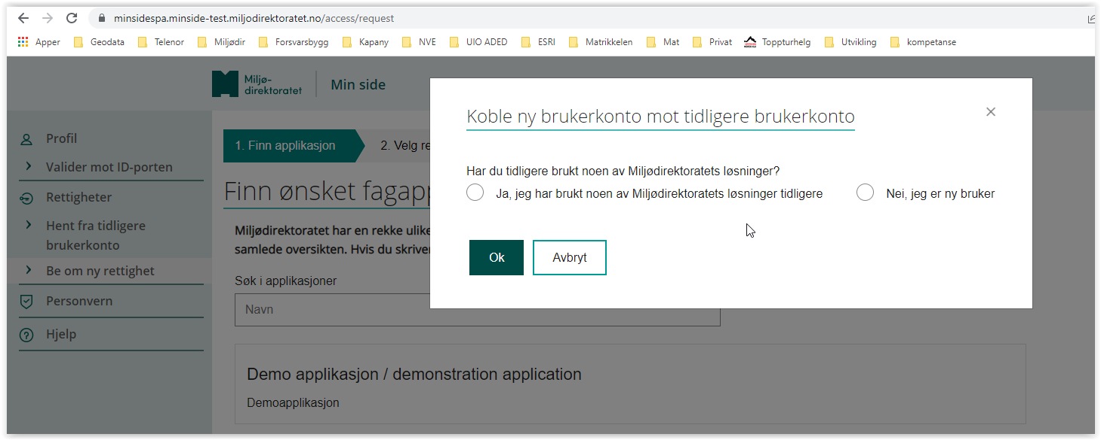
- Dersom du har bruker hos Miljødirektoratet fra tidligere velg «Ja, jeg har bruk noen av…» og «Ja, koble» og klikk «OK».
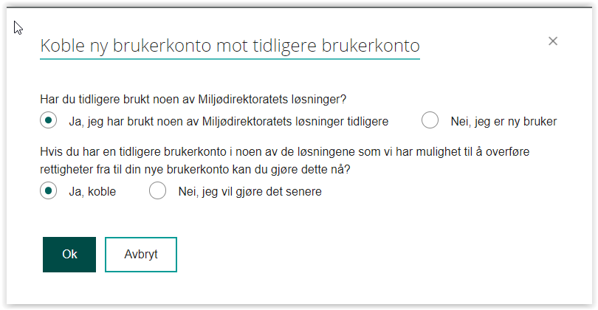

- Dersom du tidligere har hatt rettigheter i Vannmiljø kan du be om å få disse overført. Klikk «Overfør rettighet».
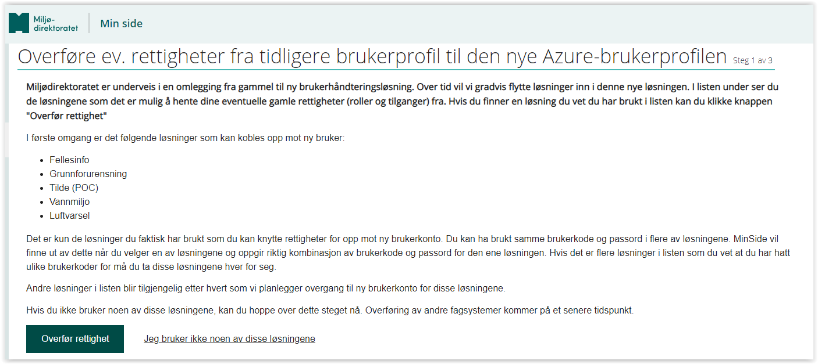
- Velg Vannmiljø som løsning og angi brukernavn og passord for din utgående Miljødirektoratet-bruker. (VIKTIG! Dette har du på ett eller annet tidspunkt fått tildelt via epost fra systemadministrator.)
Dersom du har glemt passord eller brukernavn kan vi opprette et nytt passord for din utgående bruker. Send forespørsel om nytt passord til dag.rosland@miljodir.no eller vannmijo@miljodir.no.
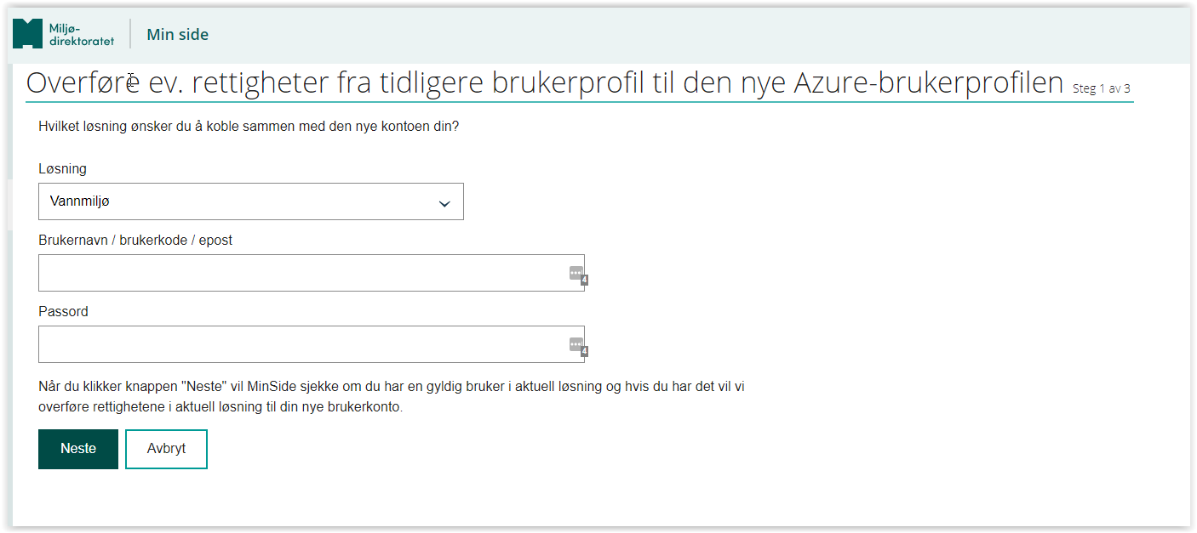

- Etter at du har oppgitt brukernavn og passord får du listet ut dine tidligere rettigheter. Har du hatt tilgang til flere løsninger vil alle rettighetene listes ut.
Klikk «Koble sammen».
(Har du rettigheter du ikke vil overføre akkurat nå, kan disse fjernes. Du kan når som helst gå tilbake til «Hent fra tidligere brukerkonto» og koble.)
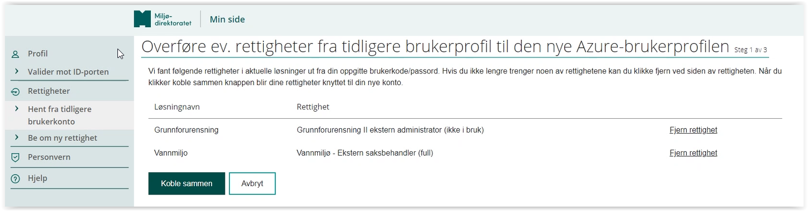
- Du får en kvittering på at rettigheten er koblet.
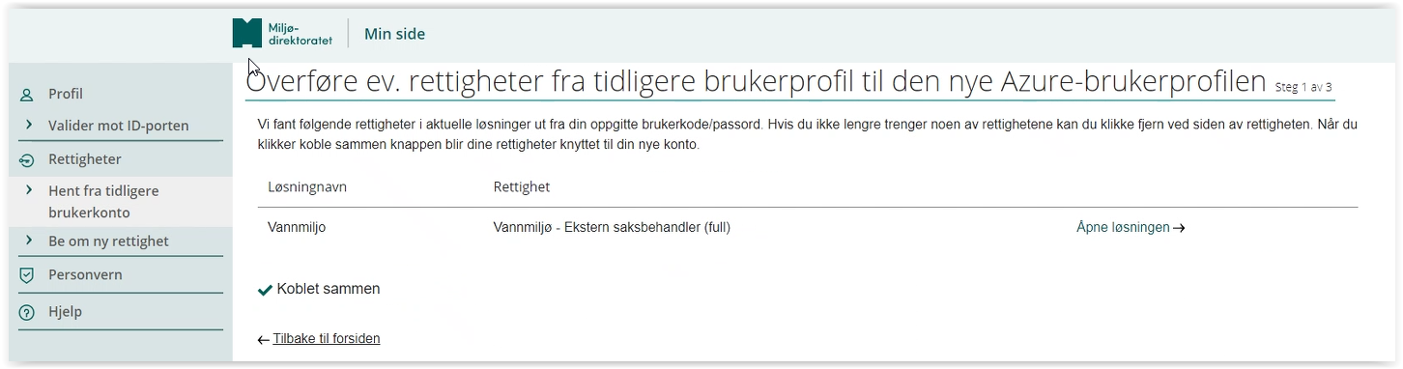
- Du finner etterpå rettigheten din i oversikten over rettigheter.
